TECNOLOGIA E INFORMATICA
GRADO SEXTO
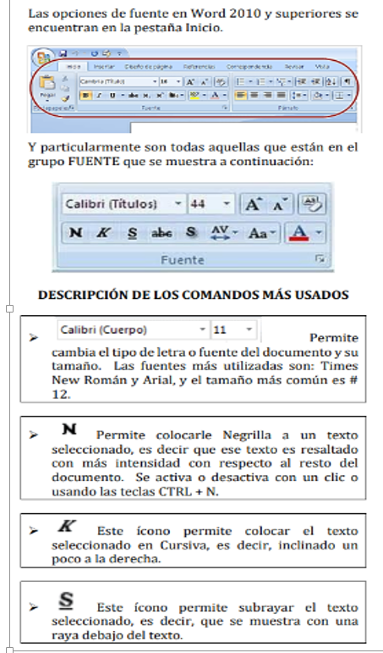
HERRAMIENTAS GRUPO FUENTE EN WORD

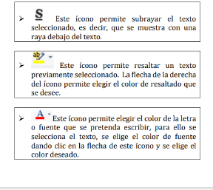

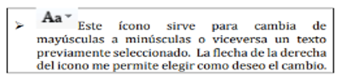

https://www.aulaclic.es/word2007/

TECN E INFORMATICA
GRADO SEXTO
OBJETIVO: Aprender y Practicar los aspectos básicos del formato fuente y párrafos en un texto.
Ejercicio 1.
Abre Word y escribe tu nombre 10 veces (cada nombre debe aparecer en una línea distinta). Cada vez has de seleccionar uno de los nombres y darle el formato que se te indica, teniendo en cuenta que NO puede repetirse el tipo de fuente:
- Negrilla y subrayado.
- Color rojo, y negrilla.
- Color de la fuente verde, tamaño de la fuente 8 puntos.
- Color negro, fuente tahoma, tamaño de la fuente 15.
- Azul claro, doble subrayado en azul oscuro.
- Rojo, subrayado en negro en doble zig-zag.
- Negrilla, mayúsculas, tamaño 12 puntos.
- Nombre normal y apellido en superíndice.
- Elige el formato tu mísmo/a.
- Elige el formato tu mísmo/a.

Ejercicio 2: Aplicar formato de fuente al texto para que quede como aparece a continuación:

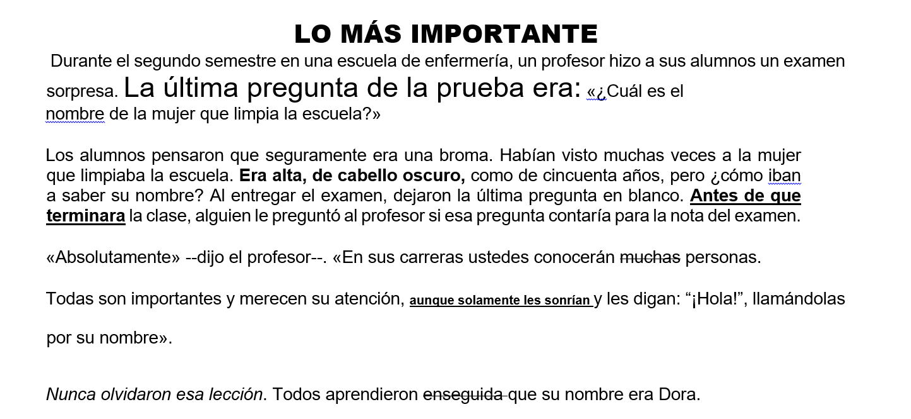

TEXTO BASE:

LO MÁS IMPORTANTE
Durante el segundo semestre en una escuela de enfermería, un profesor hizo a sus alumnos un examen sorpresa. La última pregunta de la prueba era: « ¿Cuál es el
Nombre de la mujer que limpia la escuela?»

Los alumnos pensaron que seguramente era una broma. Habían visto muchas veces a la mujer que limpiaba la escuela. Era alta, de cabello oscuro, como de cincuenta años, pero ¿cómo iban a saber su nombre? Al entregar el examen, dejaron la última pregunta en blanco. Antes de que terminara la clase, alguien le preguntó al profesor si esa pregunta contaría para la nota del examen.

«Absolutamente» --dijo el profesor--. «En sus carreras ustedes conocerán muchas personas.
Todas son importantes y merecen su atención, aunque solamente les sonrían y les digan: “¡Hola!”, llamándolas por su nombre».
Nunca olvidaron esa lección. Todos aprendieron enseguida que su nombre era Dora.

EJERCICIO 3: Escribe las siguientes palabras, utilizando diferentes tipos de fuentes, tamaño y color de fuente
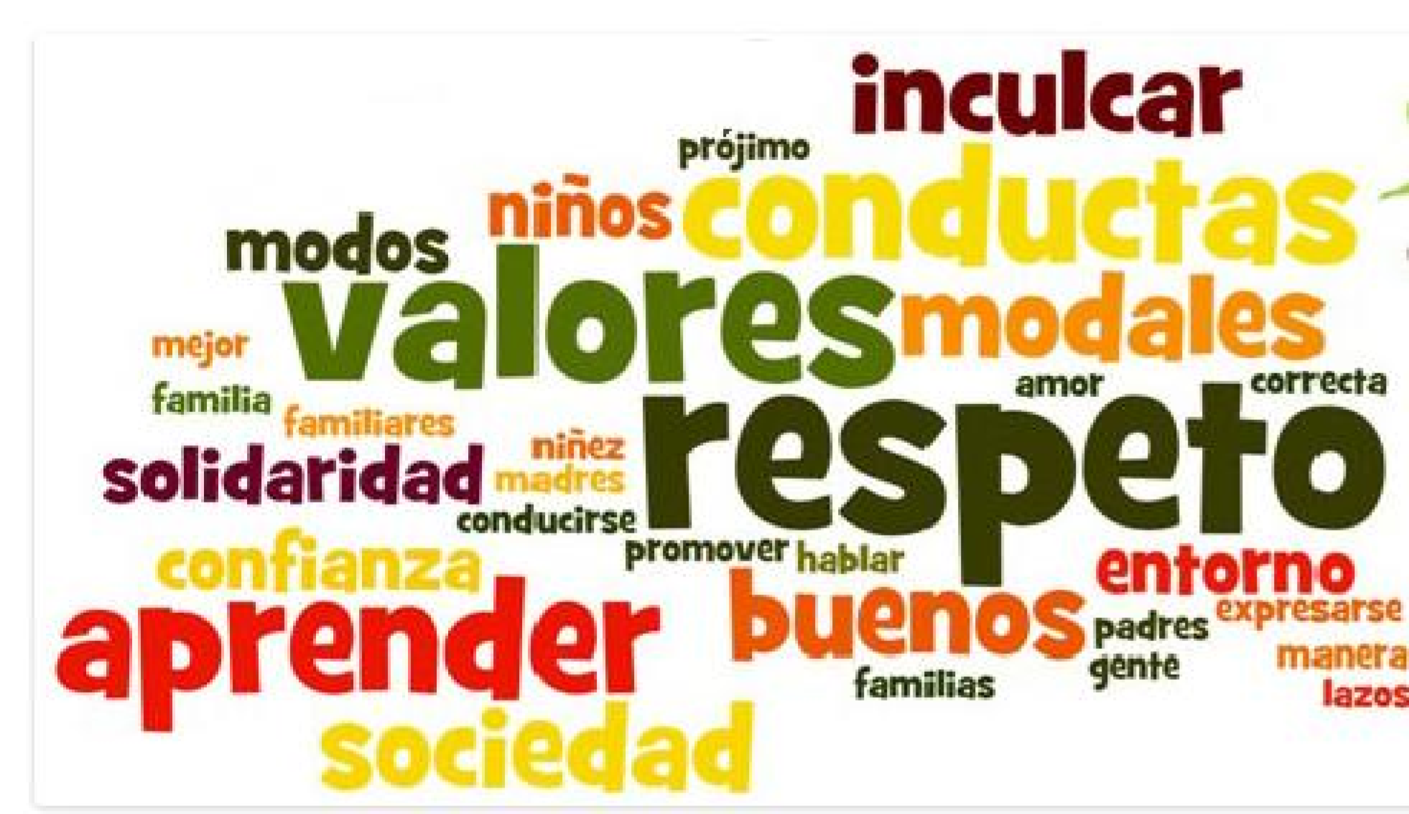

TECN E INFORMATICA

Escribe de acuerdo al número el nombre correcto de los siguientes iconos y escribe brevemente su función.

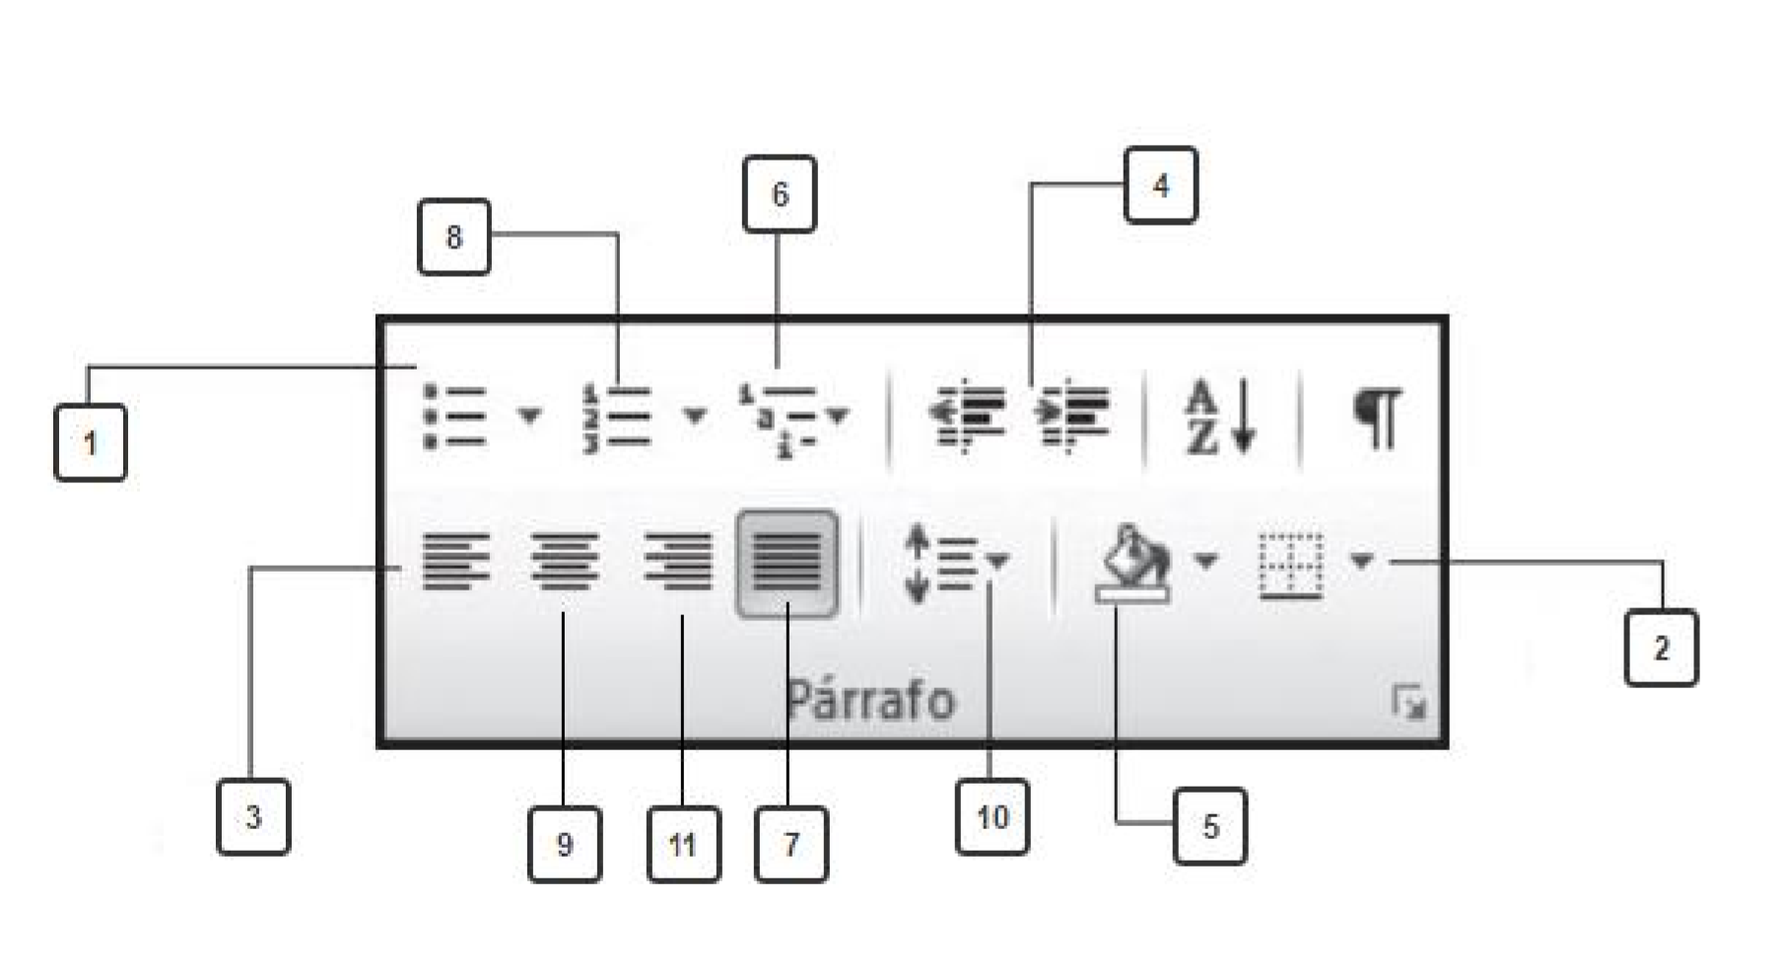

1
2
3
4
5
6
7
8
9
10
11

